

SPECIMEN

|  |
| --- |
| **ÉPREUVES COMMUNES DE CONTRÔLE CONTINU** |
| **CLASSE :** Première  **E3C :** ☐ E3C1 ☒ E3C2 ☐ E3C3  **VOIE :** ☒ Générale ☐ Technologique ☐ Toutes voies (LV) **ENSEIGNEMENT : Spécialité « Mathématiques » DURÉE DE L’ÉPREUVE :** 2 heures  **CALCULATRICE AUTORISÉE :** ☒Oui ☐ Non  **DICTIONNAIRE AUTORISÉ :** ☐Oui ☒ Non   * Ce sujet contient des parties à rendre par le candidat avec sa copie. De ce fait, il ne peut être dupliqué et doit être imprimé pour chaque candidat afin d’assurer ensuite sa bonne numérisation. * Ce sujet intègre des éléments en couleur. S’il est choisi par l’équipe pédagogique, il est nécessaire que chaque élève dispose d’une impression en couleur. * Ce sujet contient des pièces jointes de type audio ou vidéo qu’il faudra télécharger et jouer le jour de l’épreuve.   **Nombre total de pages** : 7 |

# Exercice 1 (5 points)

Cet exercice est un QCM (**Q**uestionnaire à **C**hoix **M**ultiples). Pour chacune des questions posées, une seule des quatre réponses est exacte. Recopier le numéro de la question et la réponse choisie. Aucune justiﬁcation n’est demandée. Une réponse exacte rapporte 1 point, une réponse fausse ou l’absence de réponse ne rapporte ni n’enlève de point. Une réponse multiple ne rapporte aucun point.

## Question 1

On considère la fonction 𝑓 définie sur **R** par :

𝑓(𝑥) = (𝑥 + 1)𝑒𝑥

La fonction dérivée 𝑓′ de 𝑓 est donnée sur **R** par :

|  |  |  |  |
| --- | --- | --- | --- |
| **a.** 𝑓′(𝑥) = 𝑒𝑥 | **b.** 𝑓′(𝑥) = (𝑥 + 2)𝑒𝑥 | **c.** 𝑓′(𝑥) = −𝑥𝑒𝑥 | **d.** 𝑓′(0) = 0 |

## Question 2

Pour tous réels 𝑎 et 𝑏, le nombre

e𝑎

e−𝑏 est égal à :



SPECIMEN

|  |  |  |  |
| --- | --- | --- | --- |
| **a.** e𝑎−𝑏 | 𝑎  **b.** e−𝑏 | **c.** e𝑏 e−𝑎 | **d.** e𝑎 − e−𝑏 |

## Question 3

Soit (𝑢𝑛) une suite arithmétique telle que 𝑢3 = 9 et 𝑢6 = 3. Alors le premier terme 𝑢0 et la raison 𝑅 de la suite sont :

2

|  |  |
| --- | --- |
| **a.** 𝑢0 = 6 et 𝑅 = − 1  2 | **b.** 𝑢0 = 1 et 𝑅 = 6  2 |
| **c.** 𝑢0 = 6 et 𝑅 = 1  2 | **d.** 𝑢0 = 3 et 𝑅 = 1  2 2 |

## Question 4

On considère le programme écrit en langage Python ci-dessous.

s=0

for i in range(51): s=s+i

Quelle est la valeur contenue dans la variable s après exécution du programme ?

|  |  |  |  |
| --- | --- | --- | --- |
| **a.** 51 | **b.** 1326 | **c.** 1275 | **d.** 2500 |

## Question 5

1 1 2

1 15

La valeur exacte de la somme 𝑆 = 1 + 2 + ( )

2

+ ⋯ + ( )

2

est :



SPECIMEN

|  |  |  |  |
| --- | --- | --- | --- |
| **a.** 1,750030518 | 1 15  **b.** 2 − ( )  2 | 1 14  **c.** 2 − ( )  2 | **d.** 1,999969482 |

PECI

S

# Exercice 2 (5 points)

Un rameur est une machine d’exercice physique simulant les mouvements d’une personne qui fait de l’aviron.

Il est souvent utilisé pour l’entraînement sportif afin d’améliorer sa condition physique.

La courbe ci-dessous représente la puissance (en Watt) en fonction du temps (en dixième de seconde) développée par un rameur débutant.

**Partie A** : Répondre par lecture graphique aux deux questions suivantes

MEN

1. Quelle est la puissance maximale atteinte par ce rameur ?
2. Pendant combien de temps la puissance développée reste-t-elle au-dessus de 100 Watts ?

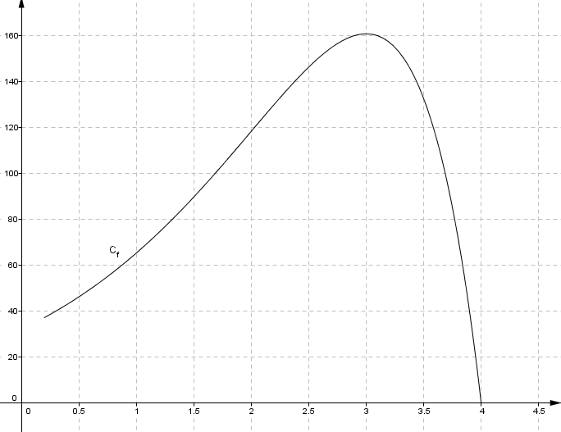

SPECIMEN

**Partie B** : Modélisation par une fonction

On suppose que la courbe est la courbe représentative de la fonction 𝑓 définie sur l’intervalle [0,2 ; 4] par :

𝑓(𝑥) = (−8𝑥 + 32)𝑒𝑥

On note 𝑓′ la fonction dérivée de 𝑓. On admet que pour tout réel 𝑥 de l’intervalle [0,2 ; 4],

𝑓′(𝑥) = (−8𝑥 + 24)e𝑥.

1. Étudier le signe de 𝑓′(𝑥) puis en déduire les variations de 𝑓 sur [0,2 ; 4].
2. Déterminer la valeur exacte du maximum de la fonction 𝑓.

On suppose que le sportif améliore sa meilleure performance de 5 % tous les mois. Combien de mois d’entrainement seront-ils nécessaires pour qu’il dépasse les 200 W ?

SPECIMEN

# Exercice 3 (5 points)

Un magasin commercialise des canapés et des tables de salon.

Quand un client se présente, il achète au plus un canapé et au plus une table de salon. Une étude a montré que :

* + la probabilité pour qu’un client achète un canapé est 0,24 ;
  + la probabilité pour qu’un client achète une table de salon quand il a acheté un canapé est 0,25 ;
  + la probabilité pour qu’un client achète une table de salon quand il n’achète pas de canapé est 0,1.

On choisit un client au hasard parmi ceux ayant participé à l’étude. On note :

* + 𝐶 l’événement « le client achète un canapé » et 𝐶̅ son événement contraire ;
  + 𝑇 l’événement « le client achète une table de salon » et 𝑇̅ son événement contraire.

1. Construire un arbre pondéré décrivant la situation.
2. Calculer la probabilité que le client achète un canapé et une table de salon.
3. Montrer que la probabilité 𝑃(𝑇) est égale à 0,136 .
4. Dans ce magasin, le prix moyen d’un canapé est de 1000 € et le prix moyen d’une table de salon est de 300 €. On note 𝑋 la variable aléatoire correspondant à la somme payée par le client.
   1. Recopier et compléter le tableau suivant donnant la loi de probabilité de 𝑋 .

|  |  |  |  |  |
| --- | --- | --- | --- | --- |
| 𝑥𝑖 | 0 | 300 | 1000 | 1300 |
| 𝑃(𝑋 = 𝑥𝑖) |  |  |  |  |

* 1. Calculer l’espérance de 𝑋.

Donner une interprétation de ce nombre dans le contexte de l’exercice.

SPECIMEN

# Exercice 4 (5 points)

Le plan est rapporté à un repère orthonormé (O; 𝑖⃗, 𝑗⃗) d’unité 1 cm. On considère la droite D d’équation 𝑥 + 3𝑦 − 5 = 0.

1. Montrer que le point A de coordonnées (2; 1) appartient à la droite D et tracer la droite D dans le repère (O; 𝑖⃗, 𝑗⃗).
2. Montrer que la droite D’ passant par le point B de coordonnées (4; 2) et perpendiculaire à la droite D admet pour équation 3𝑥 − 𝑦 − 10 = 0.
3. Soit H le projeté orthogonal de B sur la droite D. Déterminer, par le calcul, les coordonnées de H.
4. On considère le cercle 𝒞 de diamètre [AB] et on note Ω son centre.
   1. Déterminer une équation de 𝒞 ; préciser son rayon et les coordonnées de Ω.
   2. Le point H appartient-il à 𝒞 ? Justifier.